三色融澄·数字赋能 项目报告

1. 项目概述
项目名称：三色融澄·数字赋能
项目背景：
珠海金湾区海澄村拥有丰富的非物质文化遗产、自然景观和红色文化资源，但传统宣传方式难以吸引年轻群体。为推动乡村文化振兴，实现文化资源的数字化传播，本项目应运而生。
项目目标：
通过微信小游戏的形式，以寓教于乐的方式让玩家了解和体验海澄村的"三色"文化（非遗文化、自然景观、红色文化），实现文化知识的趣味化传播和线下旅游的数字化引导。
项目功能简介：
本项目为一款文化教育类微信小游戏，集成了知识问答、益智游戏、线下打卡等功能，玩家可通过答题学习文化知识、通过小游戏获得积分、通过线下打卡解锁专属皮肤，最终生成数字体验证书。

2. 需求分析

2.1 功能需求
用户角色：微信用户（游客）
核心功能模块：
模块 | 功能描述
用户登录 | 支持微信一键登录，获取用户头像和昵称
知识问答 | 提供非遗、自然、红色三类题库，支持简单/中等/困难三种难度
消消乐游戏 | 8x8三消类益智游戏，支持炸弹、火箭、彩虹球等特殊棋子
拼图游戏 | 滑动拼图游戏，支持3x3/4x4/5x5三种难度
线下打卡 | 支持扫码打卡和地理位置验证，解锁专属皮肤
成就系统 | 记录玩家成就，支持生成数字体验证书
积分系统 | 统计三色资源积分，展示学习成果

2.2 非功能需求
需求类型 | 具体要求
性能 | 游戏帧率稳定在60fps，页面切换响应时间 < 1秒
兼容性 | 支持微信基础库 3.14.2 及以上版本
易用性 | 界面简洁直观，操作流程清晰，适合各年龄段用户
数据安全 | 用户数据本地存储，支持云端同步备份
资源优化 | 图片资源预加载，使用对象池优化内存管理

3. 系统设计

3.1 总体架构
架构类型：单体应用（微信小游戏）
技术栈：
技术项 | 选型
平台 | 微信小游戏
渲染引擎 | Canvas 2D
开发语言 | JavaScript ES6+
游戏引擎 | 原生开发（无第三方引擎）
基础库版本 | 3.14.2
屏幕方向 | 竖屏（portrait）

3.2 模块设计
系统采用分层架构设计，从上到下依次为：游戏入口层、页面展示层、游戏逻辑层、数据管理层、内容数据层。各层职责分明，便于维护和扩展。
模块说明：
模块 | 职责
游戏入口层 | 初始化游戏实例，管理游戏主循环
页面展示层 | 各功能页面的UI渲染和交互逻辑
游戏逻辑层 | 消消乐和拼图游戏的核心算法实现
数据管理层 | 用户数据存储、资源加载、事件管理
内容数据层 | 题库、打卡点等静态数据存储

3.3 游戏主流程图
下图展示了游戏的整体运行流程，从用户登录开始，经过各功能模块的交互，最终完成文化体验：

[图片: 三色游戏主流程图.png]
图3-1 游戏主流程图
流程说明：
1. 用户打开游戏，进入登录页面
2. 点击微信授权登录，获取用户信息
3. 进入首页，选择功能模块
4. 根据选择进入答题、小游戏或打卡功能
5. 完成任务后获得积分和成就
6. 可随时查看成就并生成证书

3.4 数据流图
下图展示了系统各模块之间的数据流动关系：
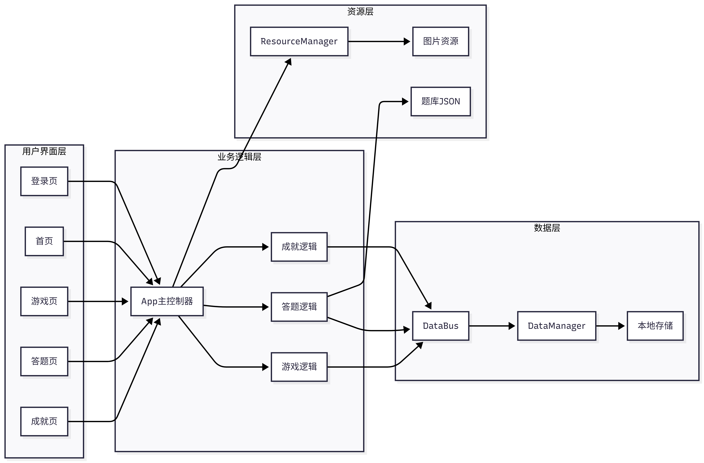
[图片: 三色数据流图.png]
图3-2 数据流图
数据流说明：
• 用户数据流：用户操作 → 页面层 → 数据总线 → 本地存储
• 游戏数据流：游戏逻辑 → 分数计算 → 数据总线 → 成就判定
• 资源数据流：资源管理器 → 图片缓存 → 页面渲染

4. 详细设计

4.1 UML类图
下图展示了系统核心类的结构及其相互关系：
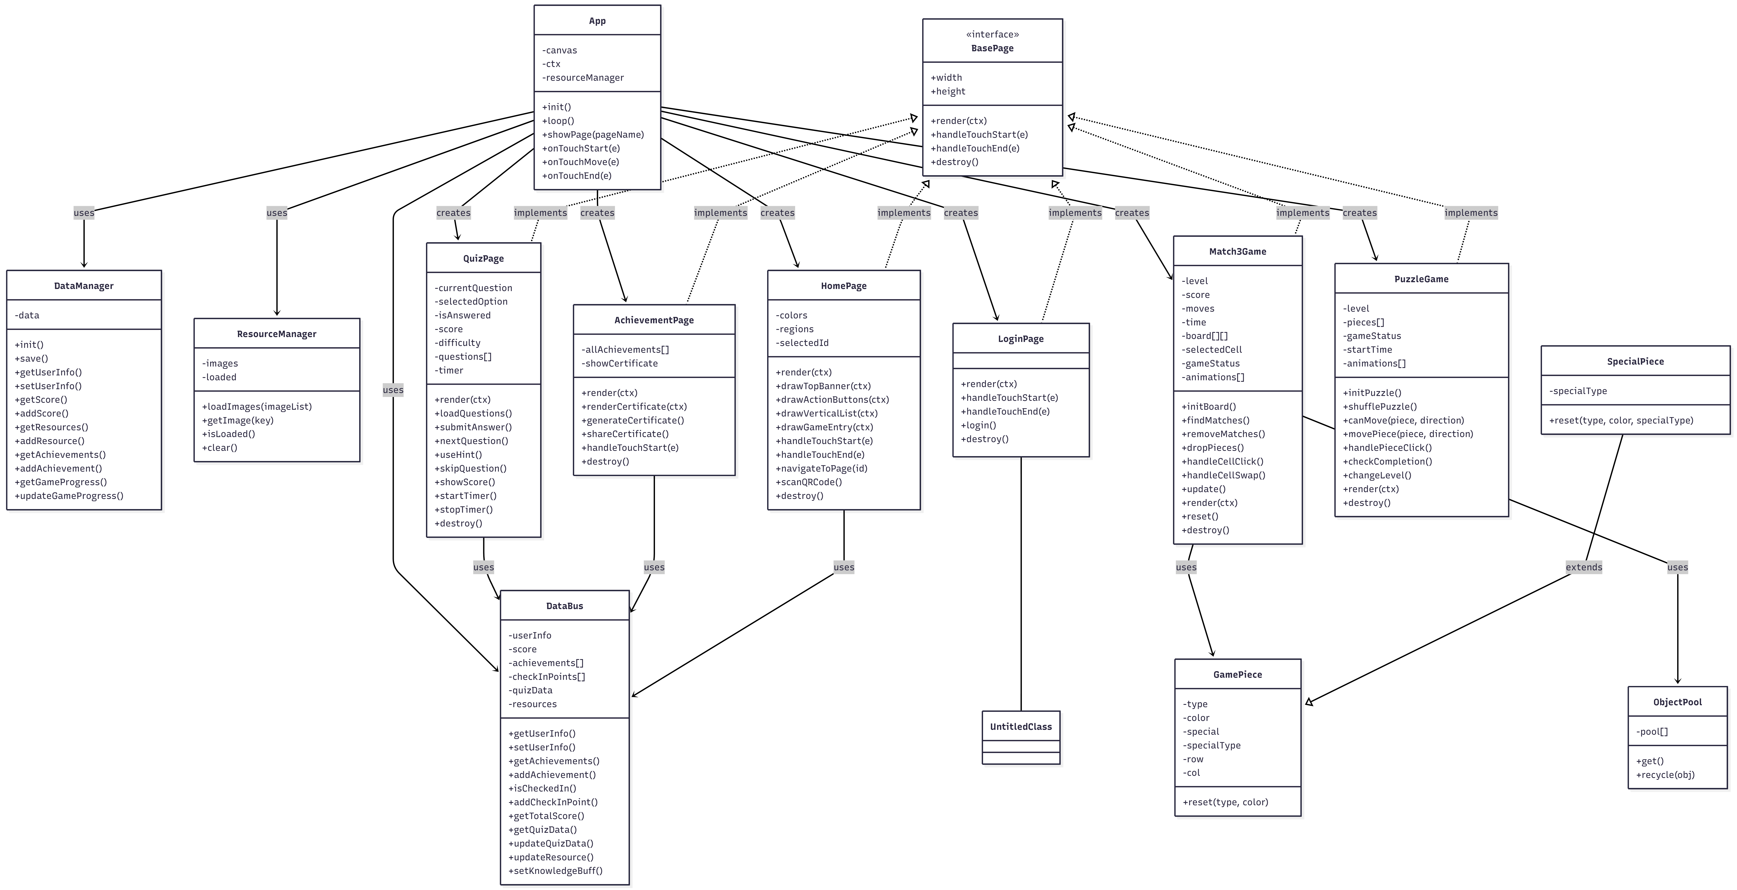
[图片: 三色UML类图.png]
图4-1 UML类图
核心类说明：
类名 | 职责
App | 应用主类，管理游戏循环和页面切换
DataBus | 数据总线，管理全局状态和数据共享
ResourceManager | 资源管理器，负责图片预加载和缓存
LoginScreen | 登录页面，处理用户授权
HomeScreen | 首页，展示功能入口
QuizPage | 答题页面，处理问答逻辑
Match3Game | 消消乐游戏，实现三消逻辑
PuzzleGame | 拼图游戏，实现滑动拼图逻辑
CheckInPage | 打卡页面，处理位置验证

4.2 数据结构设计

4.2.1 用户数据模型
{
userInfo: { // 用户信息
nickName: String, // 昵称
avatarUrl: String // 头像地址
},
score: 0, // 总分数
achievements: [], // 已解锁成就ID列表
checkInPoints: [], // 已打卡点ID列表
quizData: { // 答题统计
total: 0, // 答题总数
correct: 0 // 正确数量
},
resources: { // 三色资源积分
非遗: 0,
自然: 0,
红色: 0
}
}

4.2.2 题目数据模型
{
id: 1, // 题目ID
question: "三灶鹤舞起源于哪个朝代？",
options: ["唐代", "清代", "明代", "宋代"],
answer: 1, // 正确答案索引（从0开始）
explanation: "三灶鹤舞起源于清代，是珠海市非物质文化遗产..."
}

4.2.3 打卡点数据模型
{
id: 'ancient_tree', // 打卡点ID
name: '千年古树', // 打卡点名称
description: '海澄村的标志性古树...', // 描述
location: { // 地理位置坐标
latitude: 24.4798,
longitude: 118.0819
},
radius: 50, // 打卡有效半径（米）
skinId: 'ancient_tree_skin', // 解锁皮肤ID
skinName: '古树守护者' // 皮肤名称
}

4.2.4 消消乐棋子模型
class GamePiece {
type: string; // 棋子类型（颜色标识）
color: string; // 显示颜色
special: boolean; // 是否为特殊棋子
specialType: string; // 特殊类型: 'bomb'/'rocket'/'rainbow'
row: number; // 所在行
col: number; // 所在列
x: number; // 绘制X坐标
y: number; // 绘制Y坐标
}

4.2.5 成就数据模型
{
id: 'first_game', // 成就ID
title: '初次尝试', // 成就标题
description: '完成第一局游戏', // 成就描述
type: '基础', // 成就类型
icon: '🎮' // 成就图标
}

4.3 核心算法/逻辑

4.3.1 消消乐匹配算法
checkMatches() {
const matches = [];
// 水平方向检测
for (let row = 0; row < 8; row++) {
for (let col = 0; col < 6; col++) {
if (this.board[row][col] &&
this.board[row][col].type === this.board[row][col + 1].type &&
this.board[row][col].type === this.board[row][col + 2].type) {
matches.push({row, col}, {row, col: col + 1}, {row, col: col + 2});
}
}
}
// 垂直方向检测
for (let col = 0; col < 8; col++) {
for (let row = 0; row < 6; row++) {
if (this.board[row][col] &&
this.board[row][col].type === this.board[row + 1][col].type &&
this.board[row][col].type === this.board[row + 2][col].type) {
matches.push({row, col}, {row: row + 1, col}, {row: row + 2, col});
}
}
}
return matches;
}

4.3.2 拼图游戏滑动逻辑
handleSwipe(direction) {
const emptyPos = this.findEmptyPiece();
let targetPos = null;
switch (direction) {
case 'up':
if (emptyPos.row < this.size - 1)
targetPos = {row: emptyPos.row + 1, col: emptyPos.col};
break;
case 'down':
if (emptyPos.row > 0)
targetPos = {row: emptyPos.row - 1, col: emptyPos.col};
break;
case 'left':
if (emptyPos.col < this.size - 1)
targetPos = {row: emptyPos.row, col: emptyPos.col + 1};
break;
case 'right':
if (emptyPos.col > 0)
targetPos = {row: emptyPos.row, col: emptyPos.col - 1};
break;
}
if (targetPos) this.swapPieces(emptyPos, targetPos);
}

4.3.3 地理位置打卡验证
async verifyCheckIn(checkPoint) {
const location = await wx.getLocation({type: 'gcj02'});
const distance = this.calculateDistance(
location.latitude, location.longitude,
checkPoint.location.latitude, checkPoint.location.longitude
);
return distance <= checkPoint.radius;
}
calculateDistance(lat1, lon1, lat2, lon2) {
const R = 6371000; // 地球半径（米）
const dLat = (lat2 - lat1) * Math.PI / 180;
const dLon = (lon2 - lon1) * Math.PI / 180;
const a = Math.sin(dLat/2) * Math.sin(dLat/2) +
Math.cos(lat1 * Math.PI / 180) *
Math.cos(lat2 * Math.PI / 180) *
Math.sin(dLon/2) * Math.sin(dLon/2);
const c = 2 * Math.atan2(Math.sqrt(a), Math.sqrt(1-a));
return R * c;
}

5. 系统实现

5.1 开发环境
环境项 | 配置
操作系统 | Windows
开发工具 | 微信开发者工具
运行环境 | 微信小游戏平台
基础库版本 | 3.14.2
代码规范 | JavaScript ES6+

5.2 关键功能实现说明

5.2.1 微信登录实现
通过 wx.createUserInfoButton 创建授权按钮，获取用户信息后存储到本地数据总线。

5.2.2 消消乐游戏实现
• 使用对象池管理棋子对象，优化内存使用
• 实现棋子下落动画和消除特效
• 支持连续消除和特殊棋子生成

5.2.3 答题系统实现
• 从题库JSON文件加载题目
• 根据难度随机抽取题目
• 实时统计答题正确率

5.2.4 打卡功能实现
• 调用 wx.getLocation 获取用户位置
• 使用 Haversine 公式计算距离
• 支持扫码和地理位置双重验证方式

5.3 界面截图

5.3.1 登录界面
登录界面采用微信授权登录方式，背景展示海澄村特色景观，用户点击授权按钮即可完成登录。
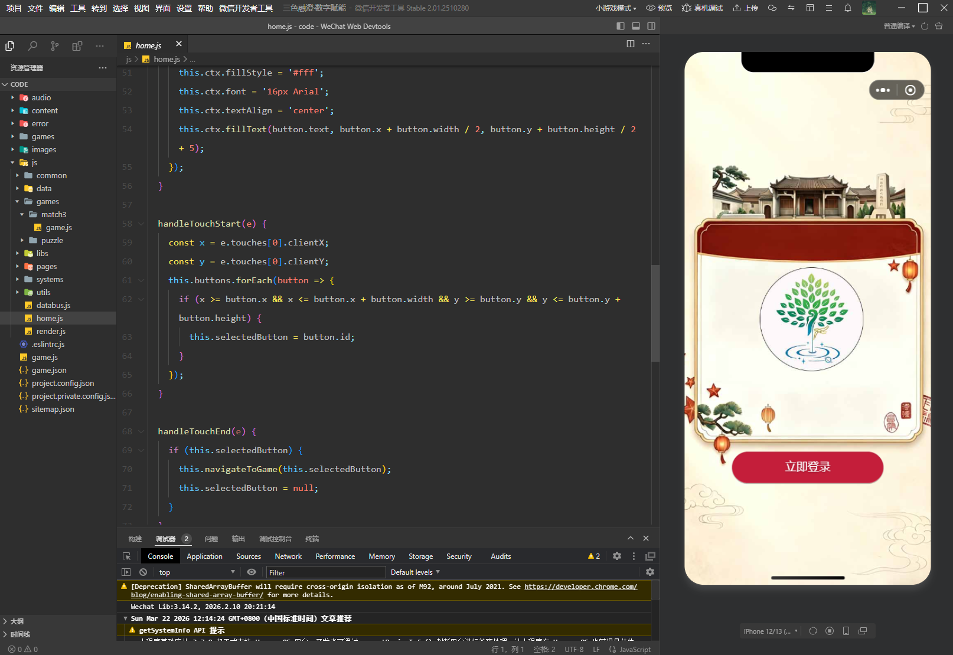
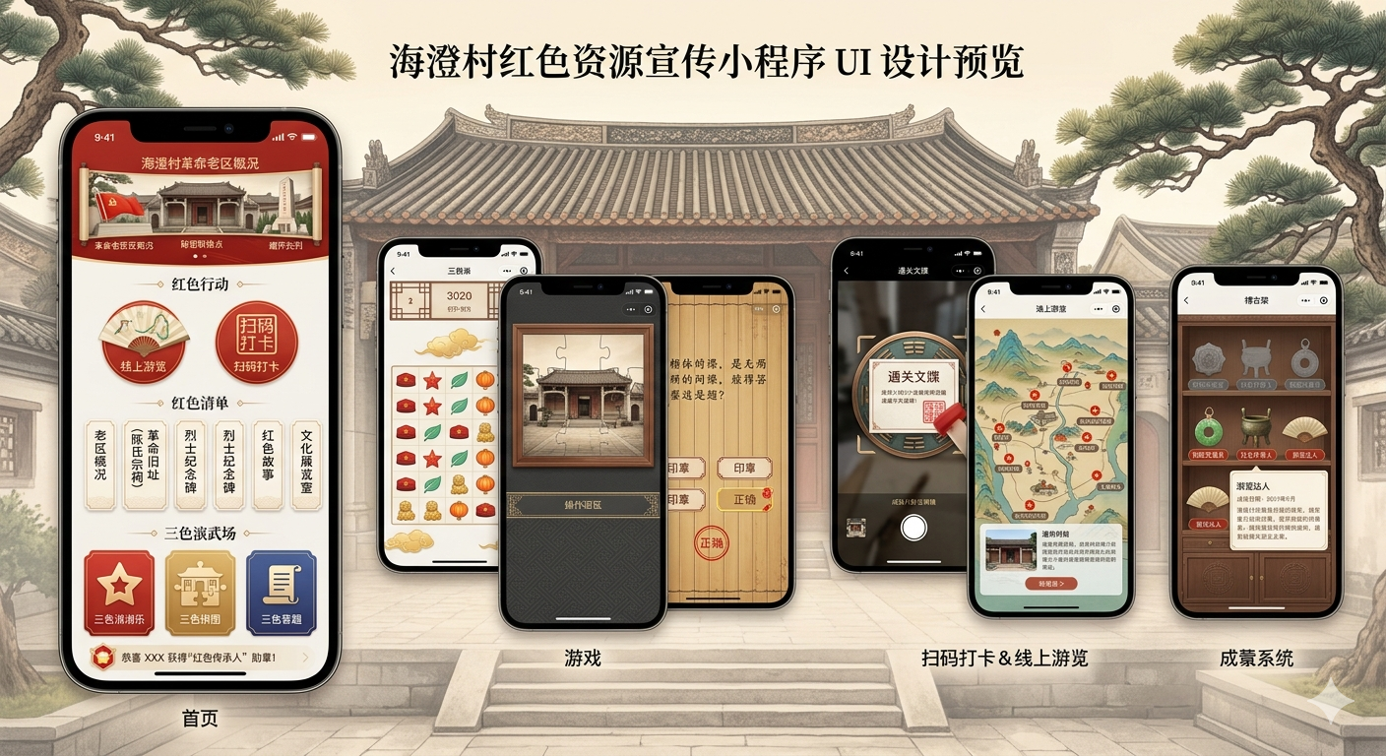
[图片: UI预览图/登录界面.png]
图5-1 登录界面

5.3.2 首页界面
首页展示三大功能板块：
• 红色行动：线下打卡入口
• 红色清单：成就系统入口
• 三色演武场：答题和小游戏入口

5.3.3 答题界面
答题界面展示题目和四个选项，支持三种难度选择，答题后显示正确答案和解析。

5.3.4 消消乐游戏界面
8x8棋盘，支持触摸滑动交换棋子，消除后自动补充新棋子，显示当前分数。

5.3.5 拼图游戏界面
滑动拼图游戏，支持多种难度，完成拼图后获得积分奖励。

5.3.6 成就界面
展示已解锁和未解锁成就，支持生成数字体验证书并分享。

5.3.7 打卡界面
展示打卡点列表，支持扫码打卡和位置验证，解锁专属皮肤。

6. 项目特色与总结

6.1 项目特色
1. 三色文化主题：将非遗文化、自然景观、红色文化有机融合
2. 线上线下结合：线下打卡引导实地旅游，增强体验感
3. 游戏化学习：通过趣味游戏传播文化知识
4. 成就激励系统：解锁成就、获取皮肤，增强用户粘性
5. 数字证书生成：完成体验后可生成专属证书

6.2 技术亮点
1. 原生Canvas开发：无需第三方引擎，轻量高效
2. 对象池优化：消消乐游戏使用对象池管理棋子，优化性能
3. 模块化设计：页面、游戏、数据分层清晰，便于维护
4. 事件驱动架构：使用事件发射器实现模块间通信

6.3 总结
本项目成功实现了以微信小游戏为载体的文化教育应用，通过游戏化的方式传播珠海海澄村的"三色"文化资源，为乡村文化振兴提供了数字化解决方案。项目功能完整、界面美观、交互流畅，达到了预期目标。

